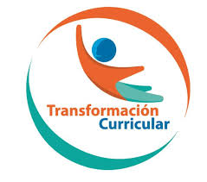
Guía de trabajo autónomo
FRANÇAIS
Guide du travail autonome Nº 4 pour les élèves du IIIº cycle et d’éducation diversifiée
El trabajo autónomo es la capacidad de realizar tareas por nosotros mismos, sin necesidad de que nuestros/as docentes estén presentes.
Le travail autonome est la capacité de réaliser des tâches par nous-mêmes sans aucune aide de nos enseignants en présentiel
Collège / Lycée : ___________________________
Professeur(e) : _________________
Niveau : 7 ª annèe
Matière : Français
- Me preparo para hacer la guía
Je me prépare pour le travail
Pautas que debo verificar antes de iniciar mi trabajo.
- Les étapes de vérification avant de commencer mon travail :
Materiales o recursos que voy a necesitar  Matériaux nécessaires | Cuaderno de francés, lápiz, lápices de color, hojas bond o cartulina o papel construcción, lapicero, borrador, maquinilla, celular o computadora, conexión internet (opcional), un diccionario francés-español (opcional).  Cahier de français, crayon, stylo, taille-crayon, crayons à couleurs gomme, prises de l’internet, ordinateur ou téléphone portable, connexion internet (optionnelle) un dictionnaire français-espagnol (optionnel).
Condiciones que debe tener el lugar donde voy a trabajar  Conditions pour le lieu où je vais travailler | Una mesa o escritorio cómodo, limpio, sin distractores cercanos.  Petite table ou bureau, commode et propre. Sans bruits et distractions possibles
Tiempo en que se espera que realice la guía.  Temps disponible pour réaliser le guide de travail | Las tareas lingüísticas propuestas pueden tomar entre dos y tres semanas. (Puede requerir menos tiempo).  Ce sont des tâches linguistiques pour travailler individuellement, entre deux ou trois semaines. (On peut Utiliser moins du temps)

- Voy a aprender
J’apprends

Indicaciones  Indications | Aprender otro idioma requiere de constancia , buena actitud, tener una visión abierta al aprender a vivir y entender al otro. La lengua francesa tiene muchas cosas parecidas al español, por lo tanto debe de ser relativamente fácil aprender poco a poco el francés también. Hay que practicar, saber escuchar, leer con atención, hacer ejercicios de repetición, de entonación, con buen ritmo y tratando de esforzarse para lograr alcanzar un nivel de comunicación que nos permita relacionarnos màs rápido con personas francohablantes en forma presencial, o en diferentes redes de comunicación. Las tareas que vamos a realizar ahora tienen que ver con el tema de las acciones, y estas acciones son las que le dan sentido a lo que hacemos y queremos comunicar.
Actividad  Tâche(s) | Tâche 1 : Descubro dos verbos básicos en francés , el verbo “ être” / ser o estar , y el verbo “ avoir “ / tener . Voy a ver el video :  https://www.youtube.com/watch?v=z2IrJ0DB0Xg ( verbe ETRE )  https://www.youtube.com/watch?v=MnUWNIN3zss ( verbe AVOIR )  Tâche 2 : En el anexo 2 realizo los ejercicios propuestos y practico los dos verbos .  Tâche 3 : Elaboro en una pancarta o cartel con colores distintos los dos verbos en francés para repetir su pronunciación en mi casa , puedo grabar en un pequeño audio la repetición de cada verbo y enviarla al profesor(a) .

- Pongo en práctica lo aprendido
Je mets en pratique ce que j’ai appris

Indicaciones  Indications | Después de realizar las tareas propuestas, vas a responder a las siguientes preguntas:
Indicaciones o preguntas para auto regularse y evaluarse  Indications ou questions pour l’autorégulation et l’autoévaluation. | - Reconozco el verbo ETRE en francés en forma escrita?  - Identifico el verbo ETRE en francés cuando lo escucho?  - Reconozco el verbo AVOIR en francés en forma escrita?  - Identifico el verbo AVOIR en francés cuando lo escucho?  - Escribo los verbos ETRE y AVOIR en francés en oraciones simples ?
GRILLE D’AUTOEVALUATION DU TRAVAIL AUTONOME :

Con el trabajo autónomo voy a aprender a aprender

Avec le travail autonome je vais apprendre à apprendre.
Reviso las acciones realizadas durante la construcción del trabajo.
Je vais réviser les actions faites pendant l’élaboration du travail (des tâches)
Marco una X encima de cada símbolo al responder las siguientes preguntas
Je coche d’un X sur le symbole pour répondre aux questions :
¿Leí las indicaciones con detenimiento?  J’ai lu les instructions attentivement ? | Oui Non
¿Subrayé las palabras que no conocía?  J’ai souligné les mots inconnus ? | Oui Non
.Utilicé diferentes apoyos para completar las tareas lingüísticas (diccionario, libros, apuntes, acceso a internet, a mi familia )  J’ai utilisé différents supports pour compléter les taches linguistiques (dictionnaire, livres, mes notes du cahier, accès internet, aux membres de ma famille) | Oui Non

Con el trabajo autónomo voy a aprender a aprender /

Avec le travail autonome j’apprends à apprendre :
Valoro lo realizado al terminar por completo el trabajo. J’évalue à la fin du travail

Marca una X encima de cada símbolo al responder las siguientes preguntas
Je coche d’un X sur le symbole pour répondre aux questions suivantes :
¿Leí mi trabajo para saber si es comprensible lo escrito o realizado?  J’ai lu les indications pour savoir si je comprends | Oui Non
¿Revisé mi trabajo para asegurarme si todo lo solicitado fue realizado?  J’ai révisé mon travail pour assurer que tout a été fait. | Oui Non
¿Me siento satisfecho con el trabajo que realicé?  Je me sens satisfait avec mon travail ? | Oui Non
Sauvez des vies, restez chez vous !... Covid 19.

Anexo 1
Les verbes en français : son dos verbos muy utilizados en francés, son irregulares porque cada una de sus personas se escribe distinto .
ETRE = Ser o estar
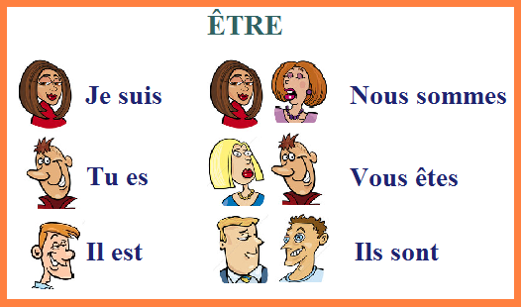
Je suis Ana
Il est Marco
Nous sommes Ana et Marco
AVOIR = tener

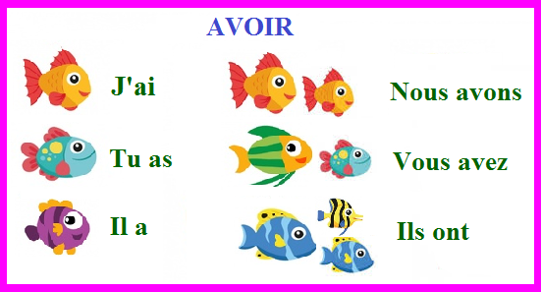
J’ai 13 ans
Il a un livre
Nous avons un pantalon bleu

Exercice 1 : En tu cuaderno puedes trabajar los ejercicios siguientes :
- Associez le verbe et la personne :
Maria ( ) ont une belle famille
Juan ( ) est costaricienne
Pedro et Ana ( ) avez classe de francais ?
Vous ( ) es mon professeur ?
Tu ( ) suis très contente
Je ( ) a un livre d’ insectes !

- Tu _________ costaricienne
Elle ___________ infirmière à l’hôpital
Nous _____________ ètudiants d’espagnol ETRE
Je ____________ à Paris
Il ______________ à Guanacaste
On ______________ en classe de francais
Vous _____________ magnifiques !

- Nous ____________ un grand problème
Elle ____________ un bebè très sympathique
On _________ un examen de maths AVOIR
Vous _____________ un livre d’espagnol ?
J’ _____________ un tèlèphone intelligent !
Tu ____________ le cahier d’anglais ?

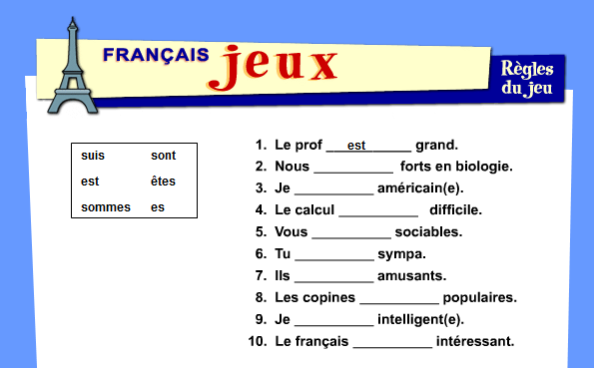
E. Ecrivez une phrase simple avec les verbes Etre / Avoir :
- 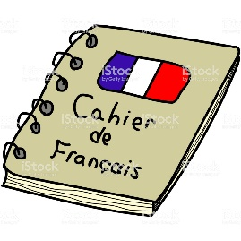 _________________________________________

- ( costaricien / costaricienne ) ____________________________

- 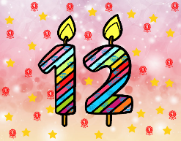 ( douze ans ) _______________________________

( sympathique) ________________________________

- 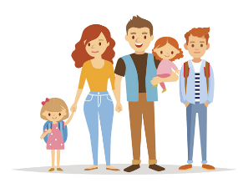( Famille Castro ) :___________________________________

